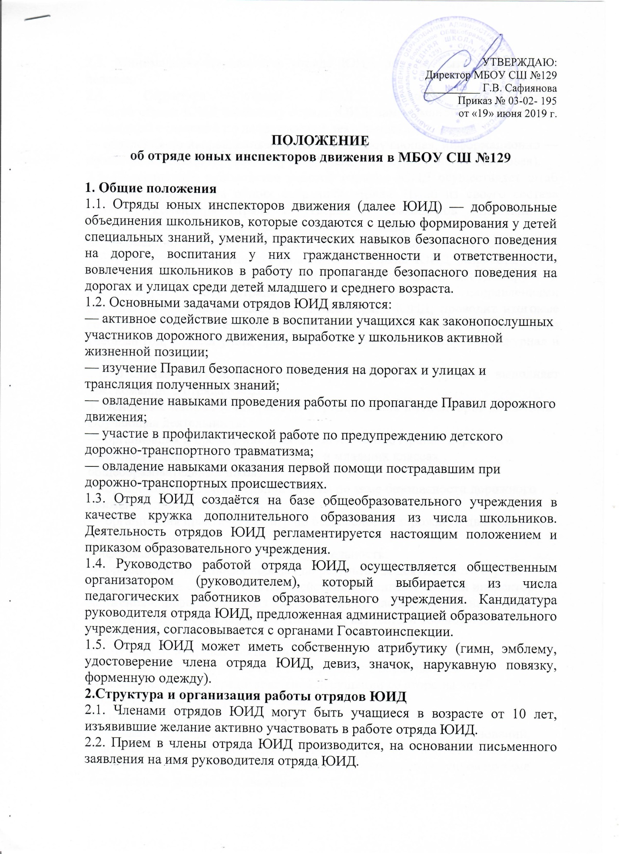
2.3. Минимальная численность отряда ЮИД должна быть не менее 12 человек.
2.4. Структура отряда ЮИД включает в себя:
— штаб отряда ЮИД (командир отряда ЮИД, зам. командира отряда ЮИД, командиры отделений по направлениям деятельности);
— отделения по направлениям деятельности (обучающая, информационно — пропагандистская, шефская, патрульно-рейдовая, культурно — досуговая).
2.5. Повседневное руководство работой отрядов ЮИД осуществляет штаб ЮИД, избираемый на общих собраниях отряда. Штаб из своего состава избирает командира отряда и утверждает командиров отделений. В малочисленных отрядах избирается только командир.
2.6. Командир отряда ЮИД имеет следующие полномочия: возглавляет работу отряда; совместно с руководителем отряда ЮИД разрабатывает и выносит на утверждение план работы отряда ЮИД; координирует и контролирует работу отряда ЮИД в соответствии с направлениями деятельности; проводит заседания штаба отряда ЮИД; проводит итоговые собрания, ведет документацию отряда (список членов отряда, план работы на учебный год, журнал учета проводимых мероприятий, патрульный журнал и паспорта отряда).
2.7. В случае отсутствия командира отряда ЮИД его функции выполняет зам. командира отряда ЮИД.
3. Основные направления работы отрядов юных инспекторов движения
Обучающая деятельность:
— организация и проведение занятий по изучению Правил дорожного движения в дошкольных учреждениях и младших классах общеобразовательных школ;
— организация разъяснительной работы по теме безопасности дорожного движения, проведение бесед;
— организация практических игр по безопасности дорожного движения на территории школы.
Информационно-пропагандистская деятельность:
— организация школьных передач по результатам деятельности отряда ЮИД, создание стендов «ЮИД в действии», стенгазет «Юный инспектор движения», информационных листков «За безопасность движения», работа со СМИ, создание наглядной агитации для изучения и соблюдения Правил дорожного движения и другая информационная работа.
Патрульно — рейдовая деятельность:
— организация патрулирования в микрорайоне образовательного учреждения в целях предотвращения нарушений со стороны детей и подростков Правил дорожного движения.
Культурно — досуговая деятельность:
— создание агитбригад, проведение викторин, экскурсий, соревнований, конкурсов, КВН, тематических утренников, праздников, постановка спектаклей, организации среди школьников конкурсов рисунков по теме безопасности дорожного движения.
4. Обязанности и права юного инспектора движения
4.1. Юный инспектор движения обязан:
4.1.1. Дорожить честью, званием юного инспектора движения, активно участвовать в делах отряда, своевременно и точно выполнять задания штаба и командиров.
4.1.2. Изучать Правила дорожного движения, овладевать методами предупреждения детского дорожно-транспортного травматизма и навыками оказания первой помощи пострадавшим при дорожно-транспортных происшествиях.
4.1.3. Вести разъяснительную работу по пропаганде Правил дорожного движения в школах, дошкольных учреждениях, учреждениях дополнительного образования детей с использованием технических средств пропаганды.
4.1.4. Укреплять общественный правопорядок, участвовать в предупреждении нарушений детьми Правил дорожного движения.
4.1.5. Укреплять здоровье, систематически заниматься физической культурой и спортом.
4.2. Юный инспектор движения имеет право:
4.2.1. Участвовать в обсуждении всех вопросов, относящихся к деятельности отряда и вносить соответствующие предложения.
4.2.2. Избирать и быть избранным в штаб отряда юных инспекторов движения.
4.2.3. Овладев знаниями, умениями и навыками, методикой и практикой работы по профилактике детского дорожно-транспортного травматизма, получить специальное удостоверение «Юный инспектор по безопасности движения».
4.2.4. Участвовать в смотрах и слетах ЮИД, конкурсах и соревнованиях, работе агитбригад и других культурно-массовых мероприятиях различного уровня.
4.2.5. Обращаться за помощью и консультацией по вопросам безопасности дорожного движения и общественного правопорядка в местные органы Госавтоинспекции.
4.2.6. Носить установленные знаки различия юных инспекторов движения.
4.2.7. Под руководством работников Госавтоинспекции участвовать в патрулировании на улицах, в микрорайоне школы, внешкольных учреждений по месту жительства по соблюдению Правил дорожного движения, организации разумного досуга детей и подростков.
4.3. Юный инспектор может быть награжден грамотами, ценными подарками за активную работу в отряде.
5. Материально-техническое обеспечение отрядов ЮИД
5.1. Расходы на проведение работы с отрядами ЮИД (сборы, слеты, соревнования, смотры, экскурсии, походы, викторины и т.п.), приобретение для отрядов форменной одежды, значков, удостоверений, учебных пособий, литературы, имущества для культурно-массовой работы, технических средств пропаганды, канцелярских и других принадлежностей, оборудование уголков юных инспекторов движения, обучение членов отряда и общественных организаторов работы с отрядами юных инспекторов и прочие осуществляются образовательным учреждением, органами управления образованием и спонсорами.
5.2. Для финансирования деятельности отрядов ЮИД могут привлекаться спонсорские средства, в соответствии с законодательством Российской Федерации.

